Выставка свадебных платьев и атрибутов свадебной церемонии, была представлена в отделе загса Вороновского райисполкома ко Дню семьи

Положительно оценили выставку ее гости – управляющие делами сельских исполнительных комитетов района. В таком необычном формате прошло мероприятие в зале бракосочетаний 15 мая 2026 года.
История свадебного платья прошла путь от ярких нарядов до символичного белого цвета, ставшего популярным лишь с 19 века. Белый цвет платья символизирует чистоту, верность, гармонию. А еще белое платье невесты ассоциируется с честностью, доверием и светом, идеальными качествами для создания семьи. Белое платье – к светлой и белой дороге.
Вниманию участников мероприятия были продемонстрированы свадебные платья, история которых насчитывает около 50 лет. К слову, два из представленных нарядов были надеты на невестах, брак которых заключался в Вороновском районе (это была регистрация брака Волынца Владислава Чеславовича и Тересы Вацлавовны в 1977 году и регистрация брака Щеглика Иосифа Олимпиановича и Людмилы Тимофеевны в 1978 году)
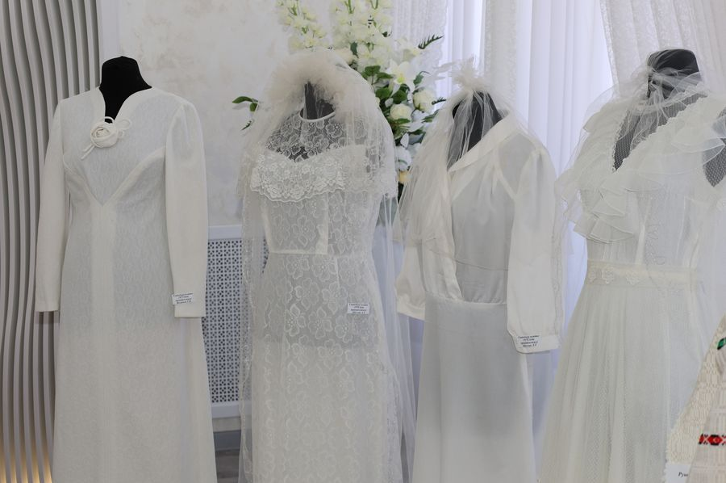.
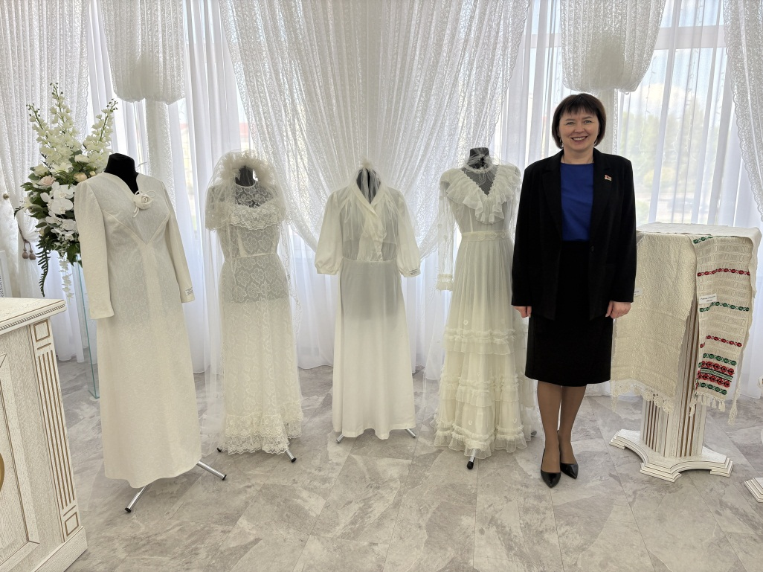
На выставке также были представлены тарелочки или подставки для обручальных колец, которые в разное время использовались регистраторами в органах загса Вороновского района.
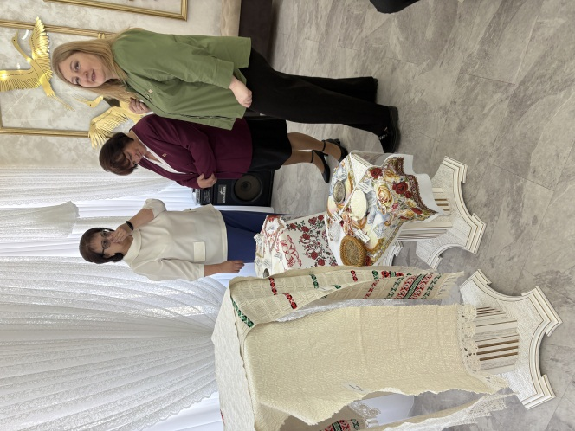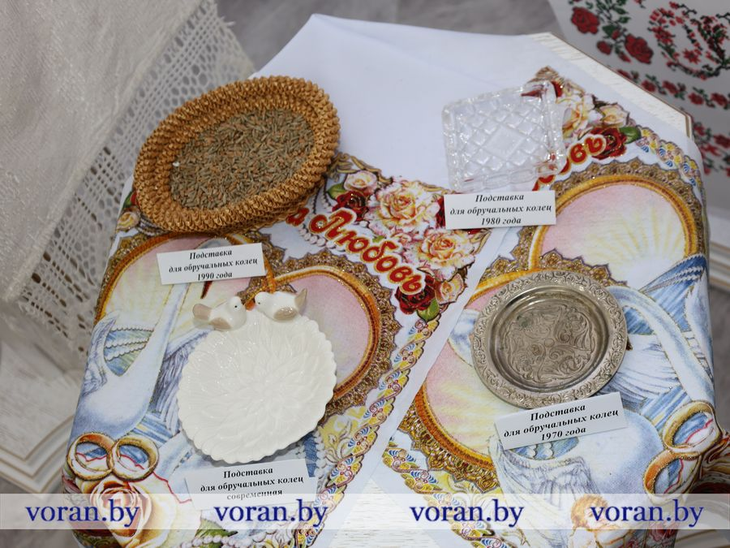
Рушник – ключевой сакральный элемент белорусской свадьбы. Он выступает в роли оберега, знака согласия на брак и символа единения новой семьи. Раньше в белорусских свадьбах использовалось от 4 до 6 видов рушников, главным из которых является венчальный или подножник, на него молодожены вставали во время регистрации брака. Перед участниками выставки были представлены рушники, история которых насчитывает свыше 30 лет. Это венчальный рушник, хлебосольный, а также Божник, рушник, используемый для украшения икон, которым благословляют жениха и невесту, служит оберегом, символом святости, чистоты и защиты семьи.
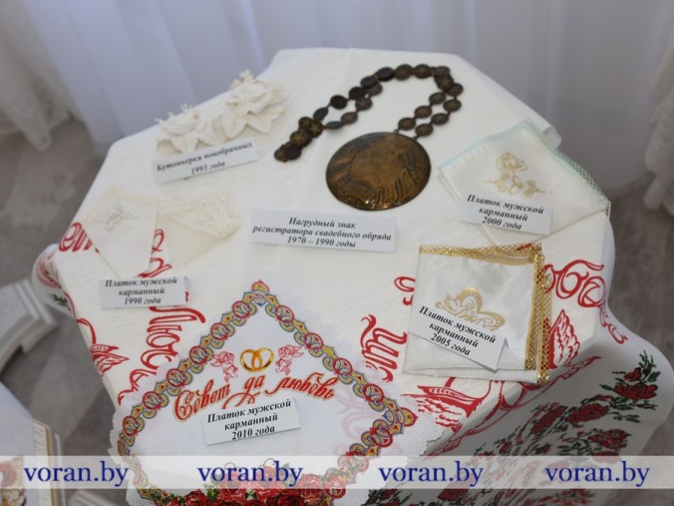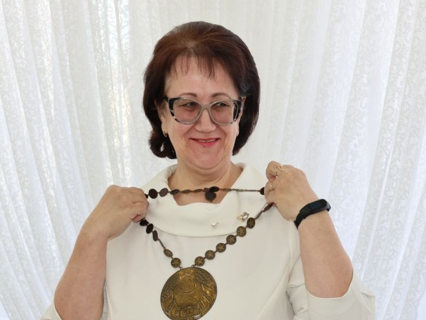
Торжественный обряд регистрации брака проводил его исполнитель – лицо, специально назначенное исполкомом местного Совета народных депутатов для выполнения этих функций. Исполнитель обряда должен быть уважаемым, авторитетным человеком желательно из числа депутатов областного, городского, районного, поселкового или сельского Совета. Исполнителю обряда помогал помощник или распорядитель: как правило, штатный работник отдела загса. Лица, которые проводили обряды, должны были быть одеты в специальные обрядовые современные костюмы. Для лиц, которые проводили обряды были установлены нагрудные знаки единого образца.
Вниманию участников мероприятия был представлен нагрудный знак, который использовался при регистрации бракосочетаний.
На территории Вороновского района регистрацию брака осуществляют отдел загса Вороновского райисполкома и 12 сельисполкомов, которые относятся к органам записи актов гражданского состояния в пределах соответствующей административно-территориальной единицы.
В День семьи, в рамках Года белорусской женщины, чествовались управляющие делами, которые наделены официальными полномочиями официально объявить жениха и невесту мужем и женой от лица государства.
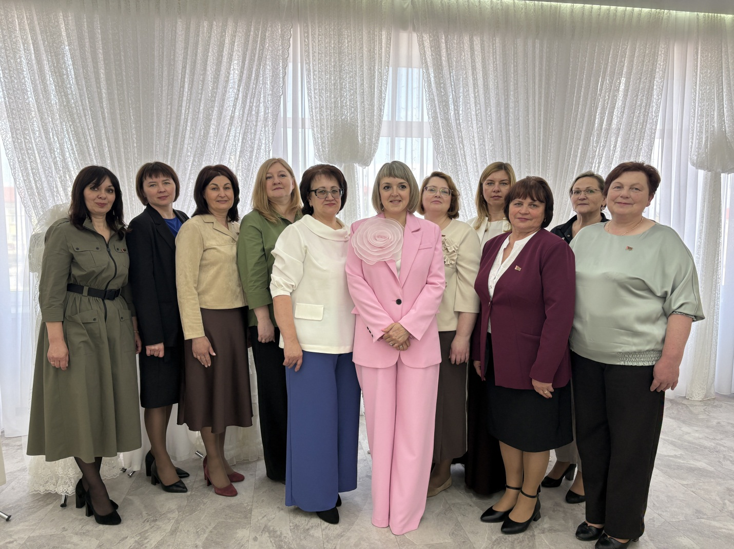
Работники отдела загса, управляющие делами сельских исполнительных комитетов Вороновского района

